**MANUAL DE INSTALACIÓN**

1. Después de obtener una cuenta gratuita e[n https://byet.host/free-hosting/news](https://byet.host/free-hosting/news) , procedemos a ingresar al hosting.

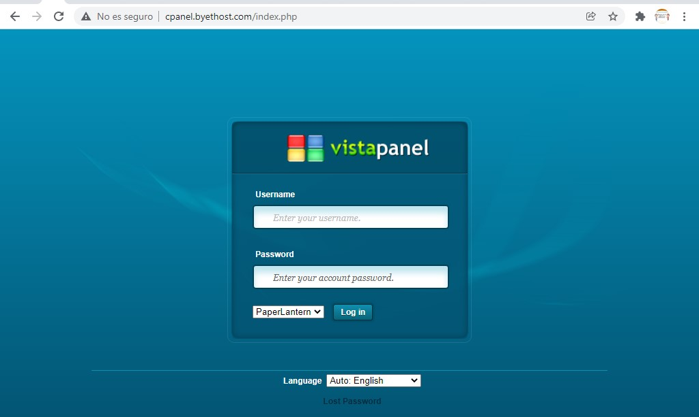

1. Al ingresar nos encontraremos en el panel de control, procedemos a importar la base de datos, nos dirigimos a DATABASES y seleccionamos phpMyAdmin.

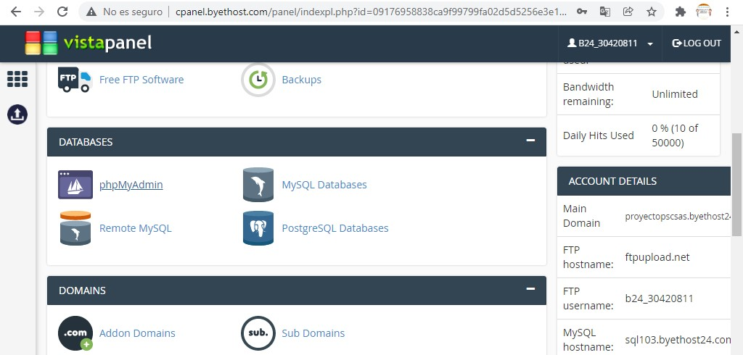

1. Nos llevara al siguiente cuadro donde daremos clic en here, para la creación de la base de datos.

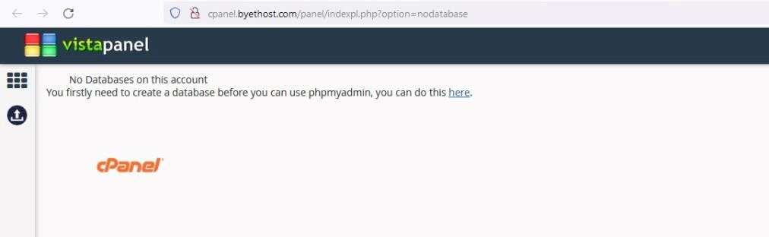

1. En la siguiente pantalla ingresaremos el nombre de la base de datos y le daremos en el cuadro de create Database. Por ultimo, después de crear la base de datos le daremos clic en el cuadro azul de Admin para ingresar al entono de phpMyAdmin.

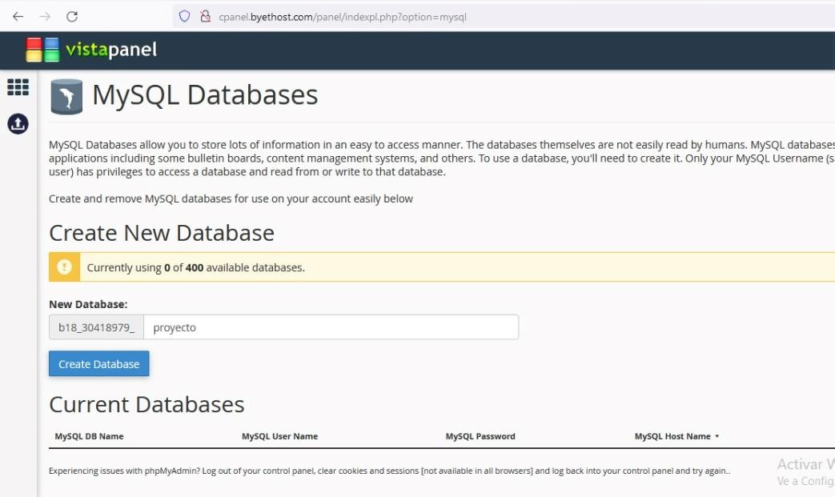

1. Estando en el entorno de base de datos phpMyAdmin, procedemos a importar la base de datos y seleccionamos el archivo SQL.

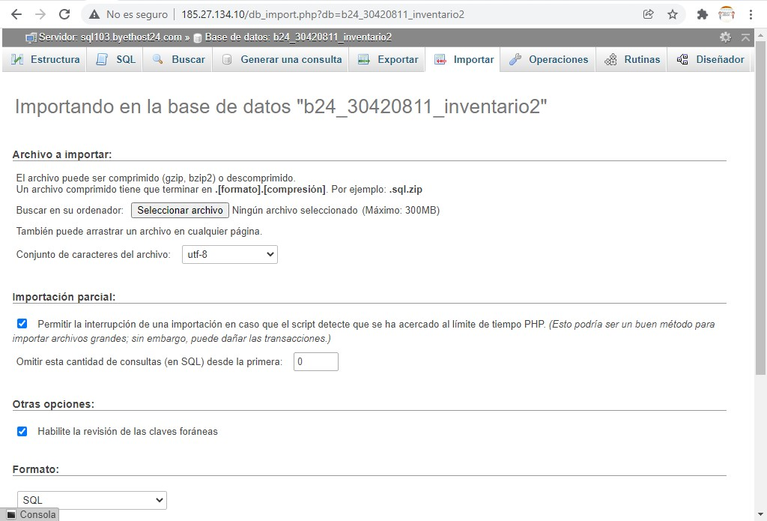

5.1.

Seleccionamos el archivo SQL de la base de datos.

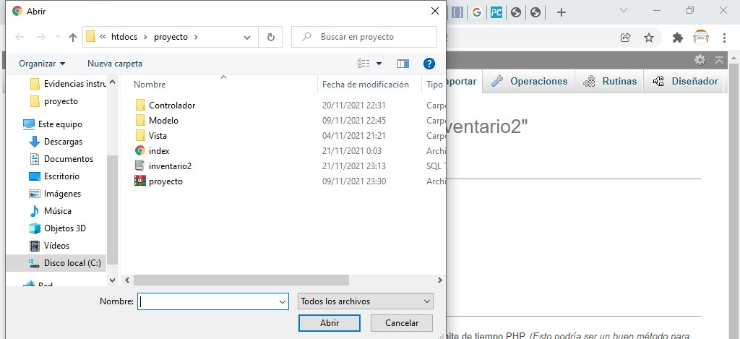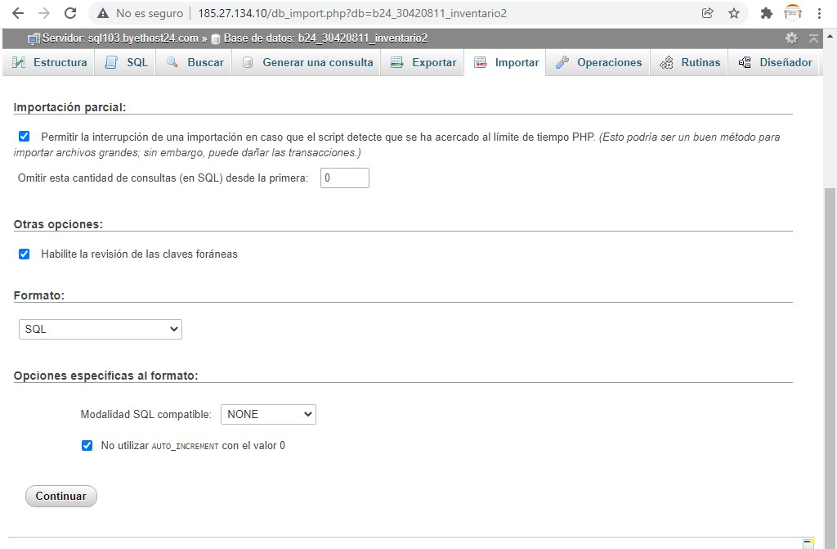

* 1. Verificamos que la base de datos se haya importado correctamente, con las tablas y la información correspondiente a cada una.

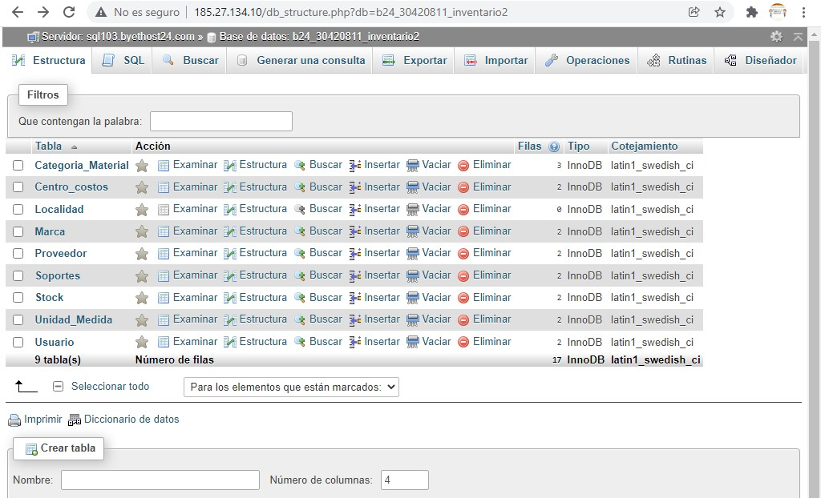

* 1. Verificar que la base de datos se haya guardado correctamente y se pueda conectar cuando ingresemos.

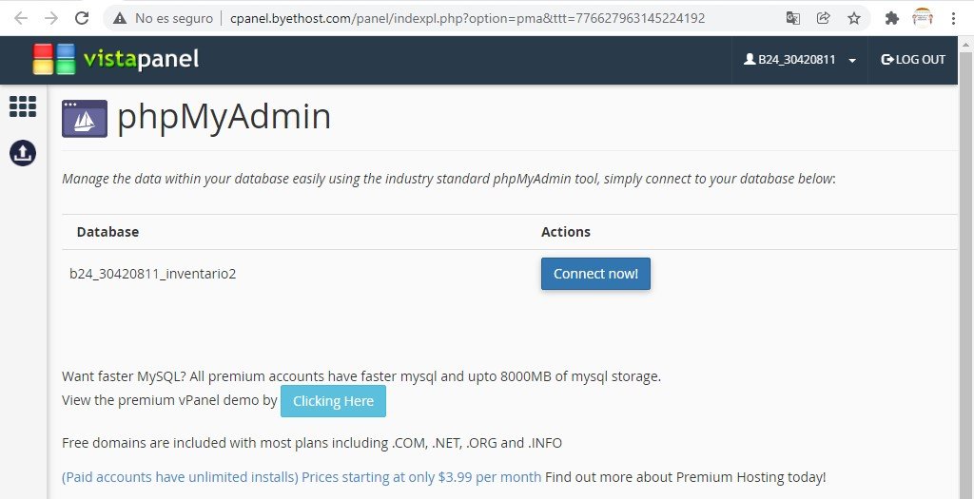

1. Procedemos a subir los archivos donde se encuentra el aplicativo, nos dirigimos a Online File Manager.

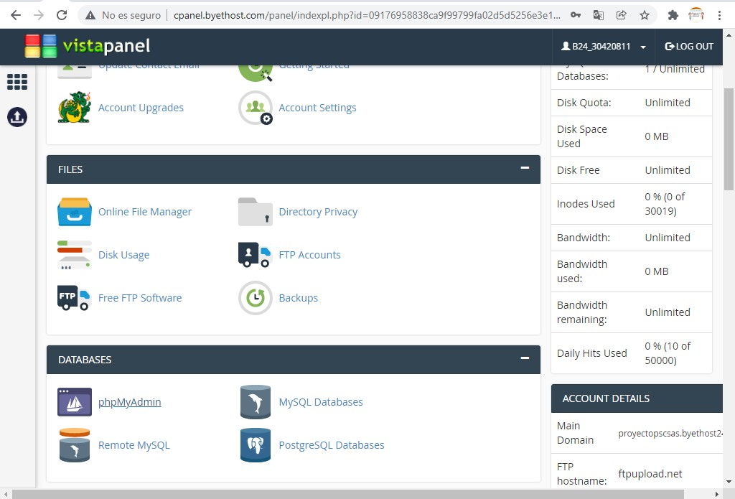

* 1. Ingresamos en la carpeta “htdocs”.

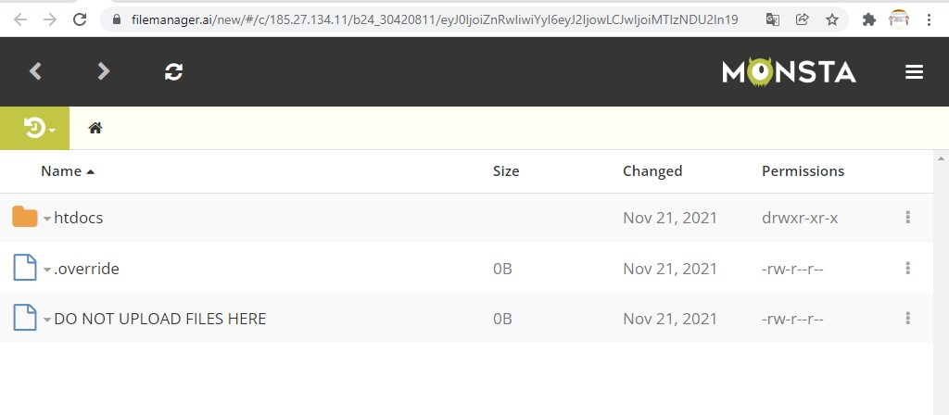

* 1. Cargamos la carpeta donde se encuentran los archivos del prototipo del proyecto.

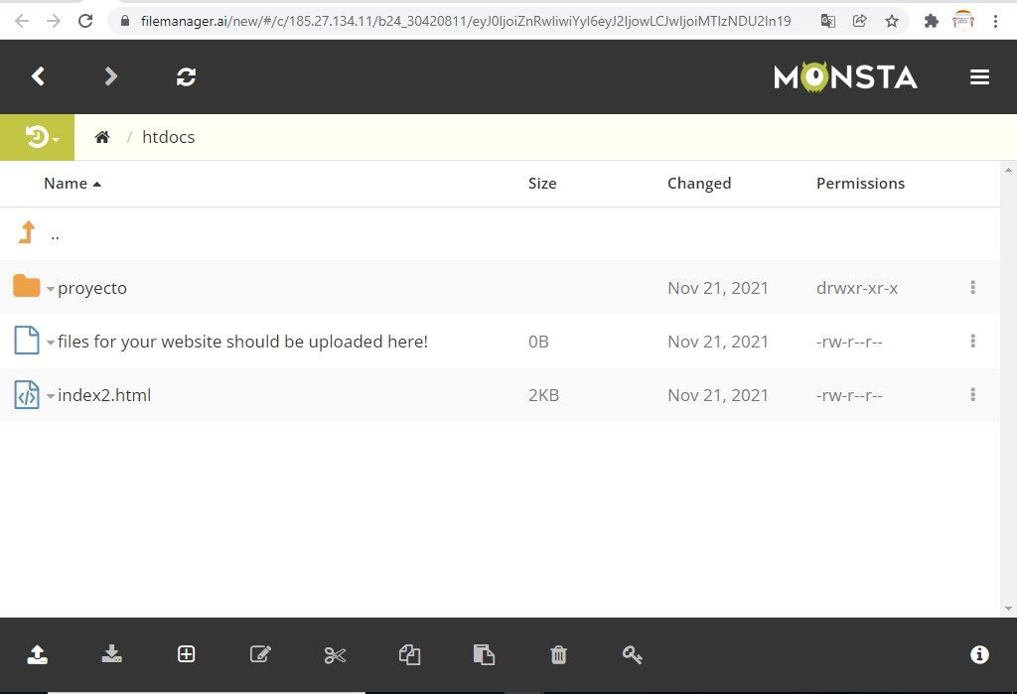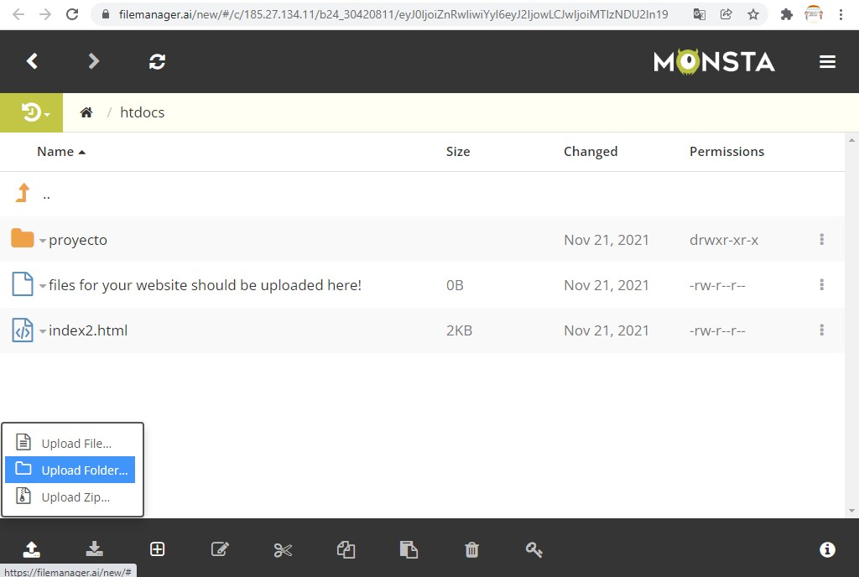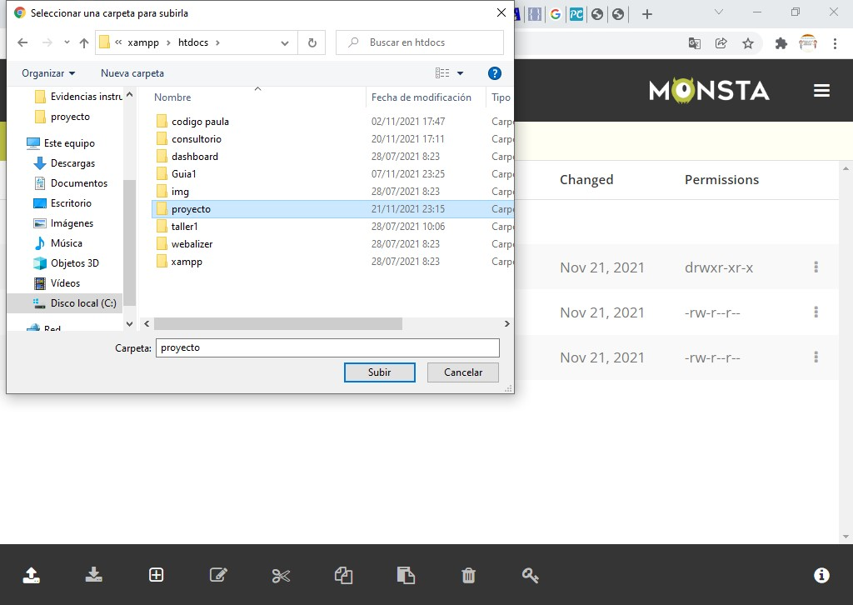

* 1. Verificamos que la carpeta con los archivos se cargó correctamente.

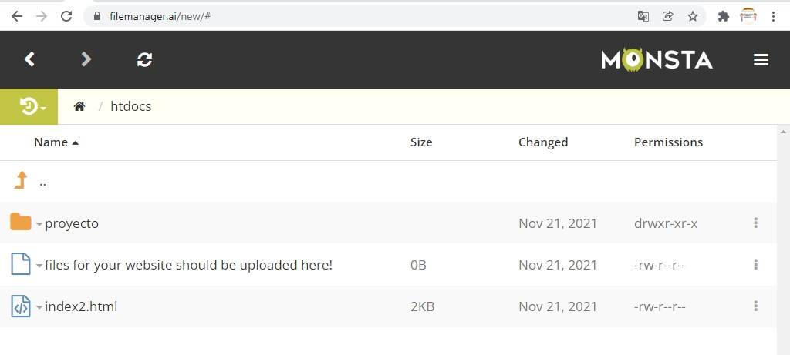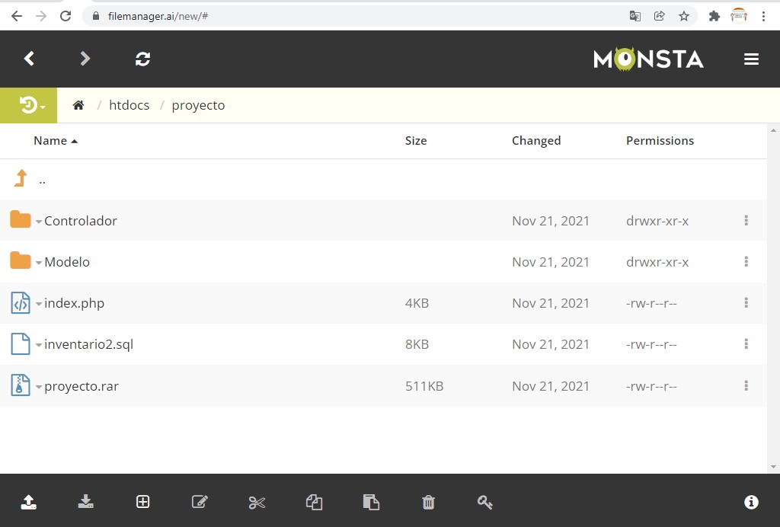

1. Procedemos a cambiar los datos pertinentes en el archivo de la conexión a la base de datos.
   1. Buscamos el archivo de la conexión a la base de datos.

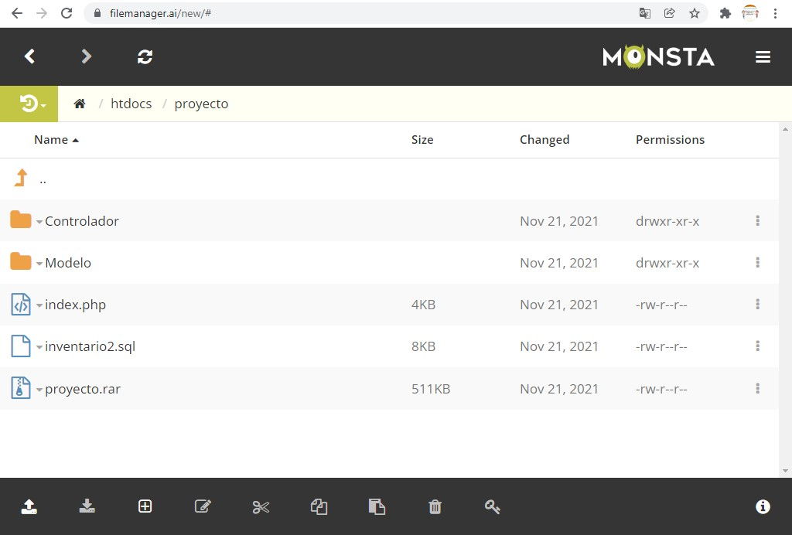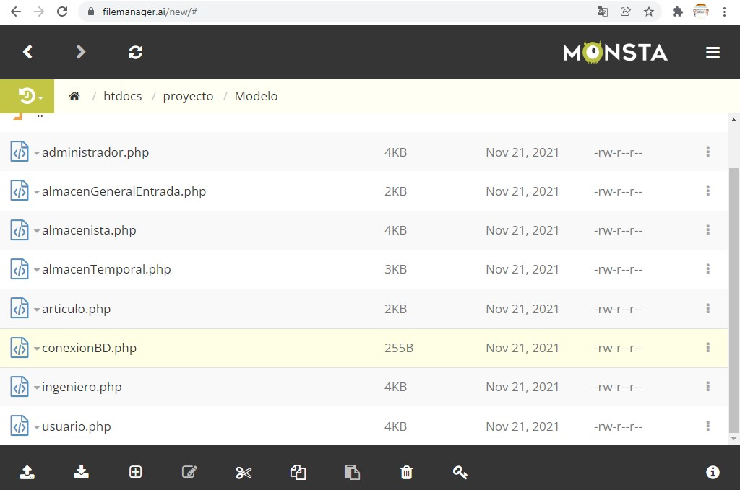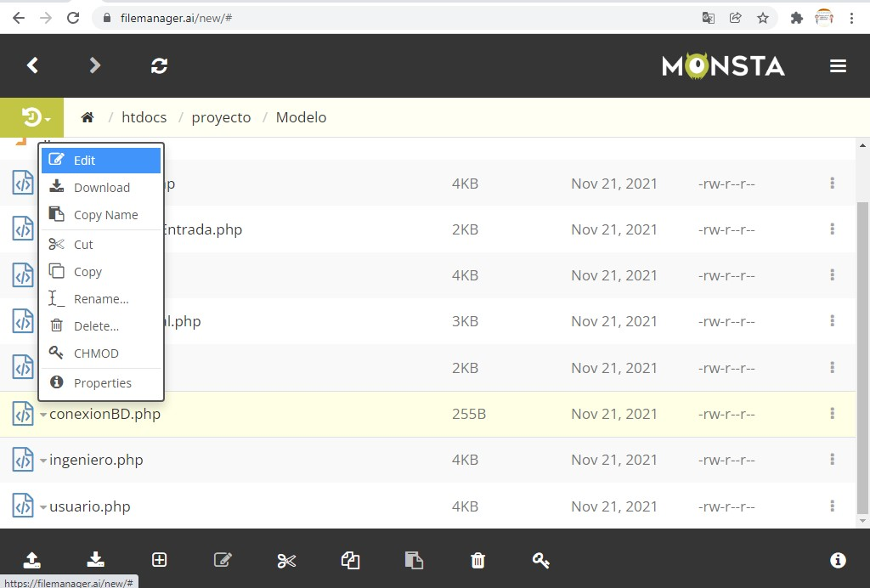

* 1. Editamos los datos, colocamos los proporcionados por el hosting y guardamos.

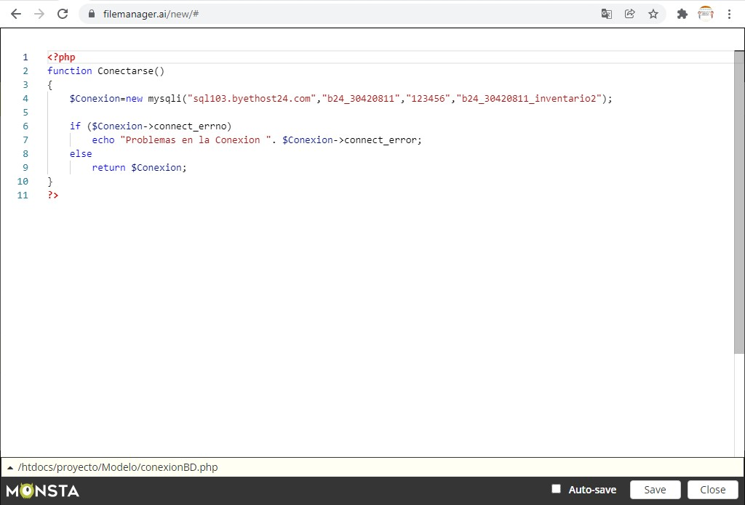

1. Verificamos si la Website URL funciona.

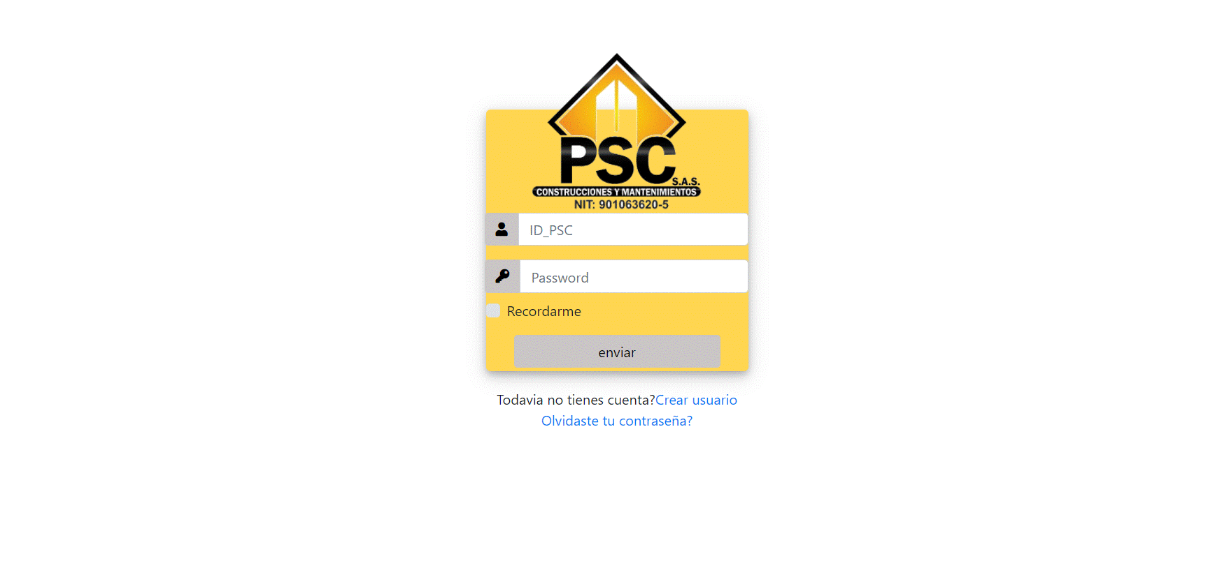}

* 1. El enlace de búsqueda del Website URL funciona correctamente, con el nombre del dominio registrado en la página.

